Co trzeba zrobic na początek:

1. zainstalowac pythona: https://www.python.org/downloads/

- dla wszystkich uzytkownikow

- add py loader

- add pip

- add to path

haslo adm: N@uczyciel_264

2. Zainstalować Visual Studio Code w wersji system installer

https://code.visualstudio.com/download

3. Założyć konto na githubie i stworzyc nowe repozxytorium z nazwa:

django-2026-<nr klasy>-<XY> (Wasze inicjały )

-publiczne

-add gitignore – python

- add README

- jakas licencja open source

Obraz zawierający tekst, zrzut ekranu, oprogramowanie, Ikona komputerowa

Zawartość wygenerowana przez AI może być niepoprawna.

4. zainstalowac git for windows

5. w folderze Dokumenty kliknac prawym przyciskiem i wybrac "Open git bash here"

Obraz zawierający tekst, zrzut ekranu, oprogramowanie, Ikona komputerowa

Zawartość wygenerowana przez AI może być niepoprawna.

6. w konsoli gita wpisac:

ssh-keygen ,

enter enter itd na defaulcie, bez hasla

7.zawartosc analogicznego pliku w Waszym folderze użytkownika (otwieramy go w notatniku, nie ms publisherze):

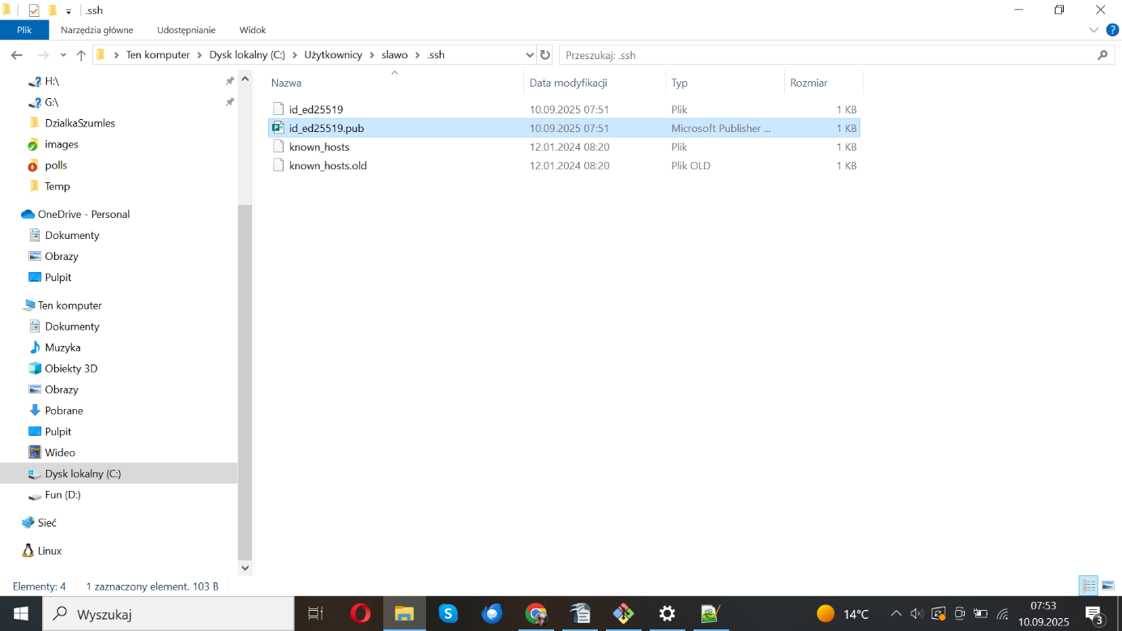

skopiować i wkleić w odpowiednim miejscu w githubie

> Avatar > Settings > SSH and GPG keys

Uwaga! Ten sposób daje dostep do zawartosci githuba z poziomu danego komputera, dlatego jeśli ktos obawia się o bezpieczenstwo może usuwac klucz z komputera po zakonczeniu pracy, ew można wkleić klucz ssh w Settings repozytorium > deploy keys, z dostepem tylko do tego repozytorium bądź pominac ten krok i autentykowac repo w inny sposób (token, haslo), lub po prostu zalozyc odrebne konto githuba na potrzeby PrNT :P

8. Klonujemy repo do lokalnego komputera:

- kopiujemy link stąd (po skonfigurowqaniu klucza SSH wybieramy link SSH):

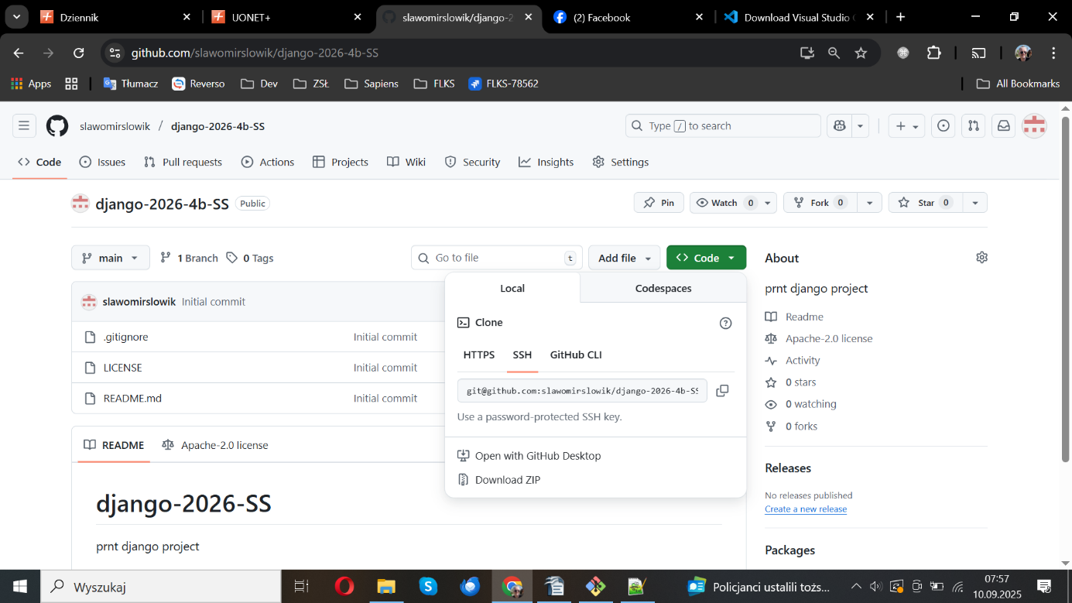

- w konsoli gita wpisujemy :

**git clone <git@github.com:waszekonto/django-2026-4......git >**

**<Wasz link do repo, nie mój !>**

poinien pojawić się folder projektu:

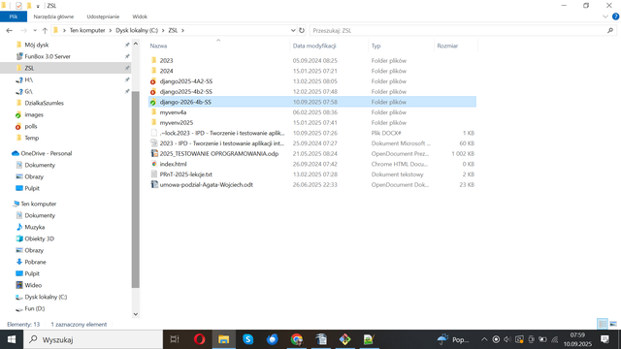

9. Konfigurujemy użytkownika w git bash (konsoli gita):   
  
 - git config --global user.name "Imie Nazwisko"

- git config --global user.email [Twoj@ema.il](mailto:Twoj@ema.il) (nie musi byc prawdziwy)

10. instalujemy virtualenvwrapper-win

https://pypi.org/project/virtualenvwrapper-win/

powinna zadzialac komenda w konsoli w trybie admina:

**pip install virtualenvwrapper-win**

UWAGA! trzeba otworzyc cmd w trybie admina zeby poprawnie zainstalowac virtualenvwrapper komenda "pip install ...